Diagrama E/R

En nuestra empresa de automóviles, vendemos automóviles de dos únicos tipos: nuevos, y de ocasión. De todos ellos guardamos datos como la marca modelo y número de chasis.

Nuestros clientes pueden comprar uno o varios automóviles. No consideramos a alguien cliente, mientras no compre al menos un automóvil. Y necesitamos guardar al menos el dni, nombre dirección y teléfono de los clientes. Además, a cada cliente se le emite una factura cada vez que hace una compra. Los clientes pueden tener varias facturas referentes a varias compras y cada factura es única y se emite para un solo cliente. Esas facturas tienen un numero de referencia, una fecha y un importe.

Por otro lado, contamos con empleados que tienen asignados uno o varios clientes a los que atienden. Aunque puede que en un momento dado no tengan ningún cliente a su cargo. A cada cliente le atiende un solo empleado y siempre hay un empleado encargado de cada cliente. Por último cada empleado de nuestra empresa tiene un solo jefe asignado que también es empleado nuestro. Y cada jefe lo es de uno o varios empleados. Necesitamos guardar el código, nombre y sueldo de los empleados.

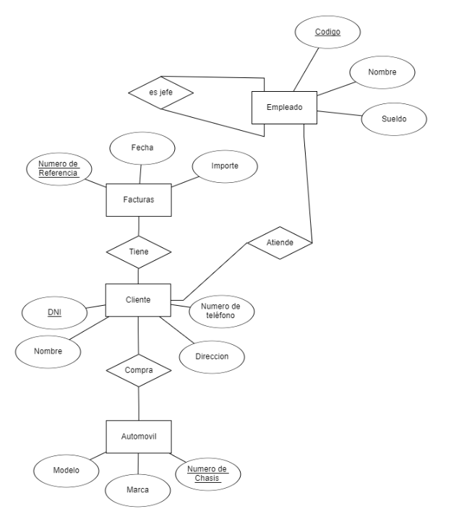

(1,N)

1:N

(0,1)

1:N

(1,N)

(1,1)

(0,N)

1:N

(1,1)

1:N

(1,1)

(1,N)